

柯達衛冕奧運金牌，張斯洋打過巴黎主場

2024年8月7日

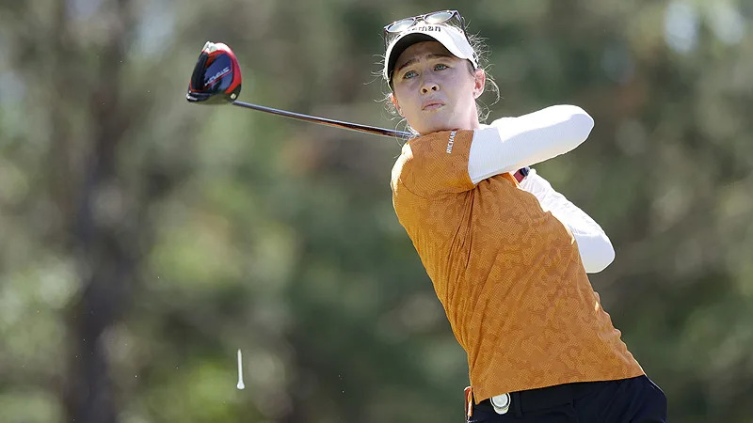
【羅開新聞中心Minsey Weng綜合報導 圖╱Getty Images╱LPGA提供】三年前笑傲東京的Xander Schauffele（山大‧蕭佛利），上週取得並列領先爭奪Paris 2024 Olympic Men's Golf Competition（巴黎奧運男子高爾夫賽事）的機會，但尾盤爆出七十三桿，所幸同胞選手Scottie Scheffler（史考提‧薛夫勒）適時接棒，幫助美國隊守住金牌，本週換成Nelly Korda（奈莉‧柯達）要挑戰衛冕Paris 2024 Olympic Men's Golf Competition（巴黎奧運女子高爾夫賽事）。
不像男子選手每年都可以來到Le Golf National（國家高爾夫球場）參加Cazoo Open de France（法國公開賽），許多美國球星也曾經在此打過萊德盃，女子選手顯然對這座巴黎知名球場十分陌生，唯獨張斯洋（Rose Zhang）和Alexandra Forsterling（亞歷珊德拉‧佛絲特琳）例外。
原來巴黎國家高爾夫球場曾經在2022年主辦World Amateur Team Championship-Espirito Santo Trophy（聖托盃世界女子業餘隊際錦標賽），張斯洋代表美國隊拿下第二名，個人並列第一，佛絲特琳則是德國團體並列第三的成員，個人並列十六，如今兩人雙雙取得奧運資格。
對去年六月才轉職業的張斯洋來說，能夠打進眾星雲集的美國代表隊確實不易，意味著世界排名前十五才有機會，結果這位前世界球后在職業初登場就以一座Mizuho Americas Open（美洲公開賽）冠軍敲開LPGA大門，今年五月再奪得Cognizant Founders Cup（創辦人盃），世界排名一度高居第六，目前排名第九，本週再次披掛美國隊戰袍踏上國家高爾夫球場。
根據奧運規定，世界排名前十五強各國最多可有四位選手取得資格，美國隊原本可望打出全壘打，但梁熙英（Amy Yang）硬是在截止日贏得KPMG Women’s PGA Championship（女子PGA錦標賽），加入了已經有高真榮（Jin Young Ko）和金孝周（Hyo Joo Kim）的韓國隊，並把美國選手Ally Ewing（艾莉‧尤英）擠到落選頭的十六名。
然而，美國隊仍集結了當今最頂尖的兩位高手，另一位是武柯慈（Lilia Vu），不過賽前焦點全集中在前來衛冕的柯達身上，特別是今年又和薛夫勒那樣贏得六勝，只是近況相對不理想，之前連吞三場淘汰，直到The Amundi Evian Championship（愛維養錦標賽）並列二十六才稍稍扭轉頹勢。
值得注意的是，柯達剛好都在奧運年大發神威，三年前除了東京金牌之外，還贏得包括女子PGA錦標賽在內的四座LPGA冠軍，今年則在The Chevron Championship（雪佛龍錦標賽）突破另一座五大賽，目前穩居世界球后寶座，本週試圖重演那一年的戲碼：同時贏得大賽和奧運金牌。
「2021年，我拿下生涯首座大賽。」現年二十六歲的柯達說道：「這就是我開始打高爾夫的原因，我夢想打進LPGA大賽，並贏得大賽冠軍。」
「很高興能夠分享奧運的經歷，雖然那一年很特別，你不能到處觀看其他比賽，現場也沒有球迷，不過至少能夠和姐姐一起參賽，那種感受非常美妙。」

